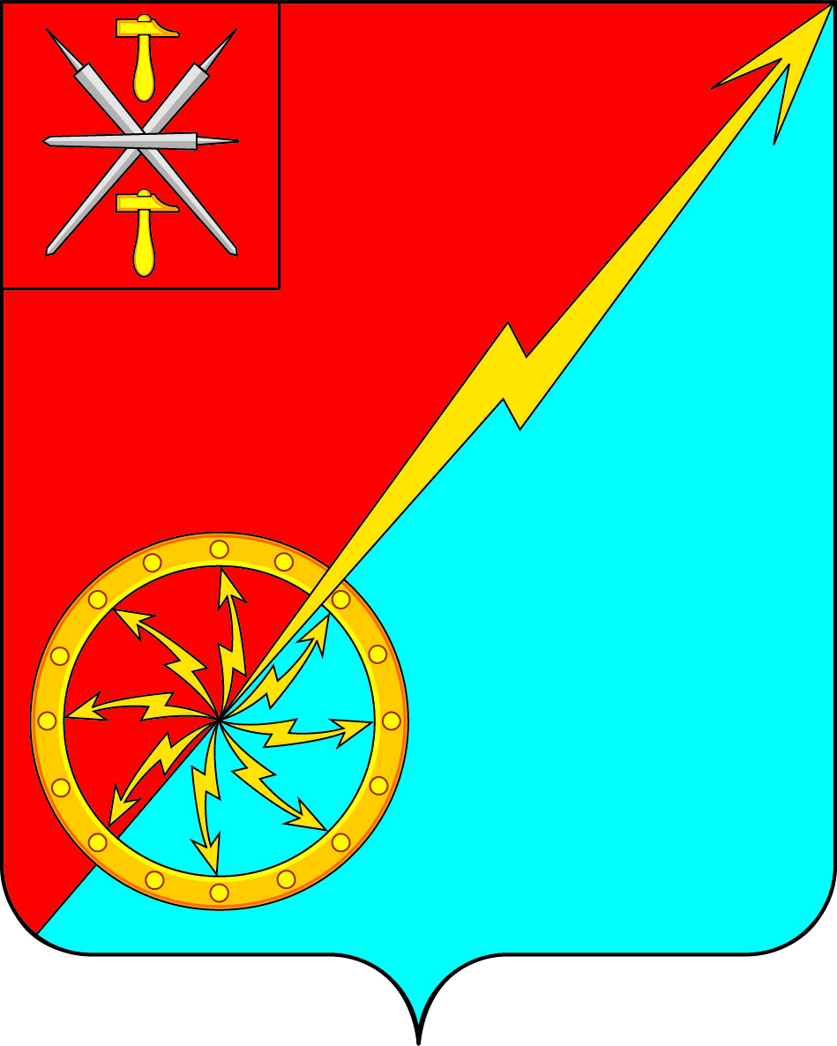
О

Собрание депутатов муниципального образования
город Советск Щекинского района
IV созыва

РЕШЕНИЕ

от 23 января 2020 года № 8-24

О внесении изменений в решение Собрания депутатов муниципального образования город Советск Щекинского района № 62-204 от 25.12.2017г. «Об утверждении нормативов формирования расходов на оплату труда муниципальных служащих
администрации и содержание органов местного самоуправления муниципального образования город Советск Щекинского района»

В соответствии с постановлением правительства Тульской области от 30.12.2019 № 691 «О внесении изменений в постановление правительства Тульской области от 14.11.2017г. № 538 «Об утверждении нормативов формирования расходов на оплату труда депутатов, выборных должностных лиц местного самоуправления, осуществляющих свои полномочия на постоянной основе, лиц, замещающих муниципальные должности в контрольно-счетном органе, муниципальных служащих и содержание органов местного самоуправления Тульской области», на основании Устава муниципального образования город Советск Щекинского района, Собрание депутатов муниципального образования город Советск Щекинского района РЕШИЛО:
1. Внести в решение Собрания депутатов муниципального образования город Советск Щекинского района № 62-204 от 25.12.2017г. Об утверждении нормативов формирования расходов на оплату труда муниципальных служащих администрации и содержание органов местного самоуправления муниципального образования город Советск Щекинского района» следующие изменения:
1.1. Подпункт «в» пункта 4 приложения № 2 изложить в следующей редакции:
«в) ежемесячное денежное поощрение - до 120 процентов должностного оклада.»;
1.2. Приложение № 5 к решению изложить в новой редакции:

Наименование муниципального образования | Норматив формирования расходов на содержание органов местного самоуправления
МО город Советск Щекинского района | 23,3

2. Настоящее решение обнародовать путем размещения на официальном сайте муниципального образования город Советск Щекинского района и на информационном стенде администрации муниципального образования город Советск Щекинского района по адресу: Тульская область, Щекинский район, город Советск, пл. Советов, д. 1.
3. Решение вступает в силу со дня обнародования и распространяется на правоотношения, возникшие с 01.01.2020 года.

Глава муниципального образования
город Советск Щекинского района Е. В. Холаимова

